D.D.G. N"10G DEL 2310212016 - CONCORSO A POSTI A CATTEDRE, PER TITOLI ED ESAMI, PERSONALE DOCENTE –
Commissione giudicatrice per la procedura concorsuale B18 - Laboratori di scienze e tecnologie tessili, dell'abbigliamento e della moda

Verbale n° 3

Oggetto: Il giorno 11 del mese di luglio alle ore 08.30 presso l’IS Da Vinci di Napoli, la Commissione giudicatrice per la procedura concorsuale B18 cosi costituita,

Presidente DS Nicolino Lombardi
Commissario prof.ssa Anna Monda
Commissario prof. Arcangelo Granata
Segretaria dott.ssa Angela Basile

Si è riunita presso l’IS Da Vinci di Napoli, sito in via Foggia n°37, per le operazioni di estrazione della busta contenente la traccia della prova pratica che si svolgerà il giorno 12 luglio 2016 alle ore 08.00 presso codesto Istituto.
Oltre agli scriventi sono presenti n°27 partecipanti alla procedura concorsuale, le candidate CALIENDO ANTONELLA e SPINELLI GIOVANNA designate dai colleghi presenti, hanno estratto la seguente traccia.

Traccia estratta n°2 (due) alle ore 08.55 di seguito allegata:

Vengono poi aperte le altre due buste contrassegnate con i numeri n°1 e n°3

La durata della prova, cosi come da normativa, è di ore 10. Non sarà possibile lasciare l’aula prima delle ore 3.
La seduta è tolta alle ore 9.10
Redatto, letto ed approvato dalla Commissione, che dispone la pubblicazione della prova estratta sul sito dell’IS Da Vinci di Napoli e la tempestiva trasmissione all’USR Campania per la relativa pubblicazione.

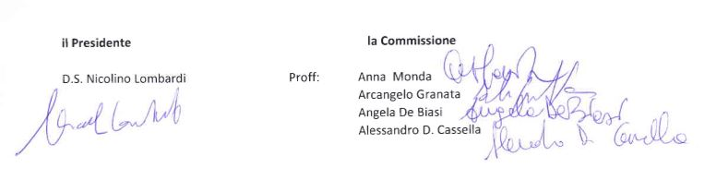

CLASSE DI CONCORSO B18-LABORATORI DI SCIENZE E TECNOLOGIE TESSILI,DELL’ABBIGLIAMENTO E DELLA MODA

Prova pratica n° 2

La prova dovrà essere corredata da una relazione che indichi le scelte progettuali, il tessuto e la classe di appartenenza, le metodologie, materiali e strumenti impiegati e i risultati ottenuti dal punto di vista della qualità e della coerenza di linea e volume con il modello proposto.

Analizzando il disegno del figurino fornito:

progettare l’à plat corredata di note tecniche sartoriali,
la base del modello,
la trasformazione,
il cartamodello industriale in scala 1:2 taglia 42,
simulazione del piazzamento monotaglia per piccoli ordini sulla base delle caratteristiche del tessuto indicato,
calcolo dei consumi specificando le nobilitazioni che rendono più stabili le dimensioni del tessuto.
compila la scheda tecnica, scheda misure, ciclo di confezione industriale.
Indicare le tipologie di cuciture, le diverse tipologie di macchine industriali, i tempi per la realizzazione delle cuciture

Durata 10 ore

